Vision du projet de Mini-forêt bio-diversifiée par Ekorrigans.

•L’objet n’est pas simplement de planter des arbres, mais plutôt de créer un écosystème à part entière.
Nous visons à créer une forêt aussi naturelle que possible dont les intérêts sont multiples: nettoyage de l’aire et de l’eau, stockage de CO2, sanctuaire pour les pollinisateurs, résilience forte contre la météo extrême, expériences pédagogiques et embellissement de l’espace public.
Les attributs clés d’une mini-forêt bio-diversifiée se trouve dans sa taille (pas plus grande qu’un court de tennis), et le fait qu’elle soit native, dense, et diverse biologiquement.

Pourquoi petite ?
C’est la bonne échelle pour planter dans une commune avec une petite équipe de citoyens.
De plus les terrains vacants de petites tailles sont plus fréquents en ville.
Aux Pays Bas, une centaine de mini-forêts publiques ont été récemment plantées dans plusieurs villes du pays.
Chaque nouvelle forêt a été adoptée par une école. Les élèves s’en sentent responsables parce qu’ils ont aidé à sa plantation. Par la suite ils aideront à entretenir cette jeune forêt en train de s’établir, ils y feront des observations scientifiques avec leurs professeurs au fil des saisons et des années. Ils pourront communiquer ces nouveaux savoirs sur cet écosystème avec leurs familles.
Ils en seront les « gardes forestiers » en quelque sorte.

Pourquoi native ?
Les plants natifs sont les mieux adaptés aux conditions locales et les plus accueillants pour la faune
native qui viendra spontanément s’y installer (oiseaux, pollinisateurs, insectes...).

Pourquoi dense ?
Pour stimuler la croissance et les interactions (la compétition ainsi que la coopération) entre les organismes. Pour faciliter un aménagement naturel de l’espace.
Les plants sélectionnés représenteront les 4 strates distinctes d’une forêt naturelle, ce qui permet d’utiliser cet espace vertical autant que l’espace horizontal et de créer un habitat hétérogène.

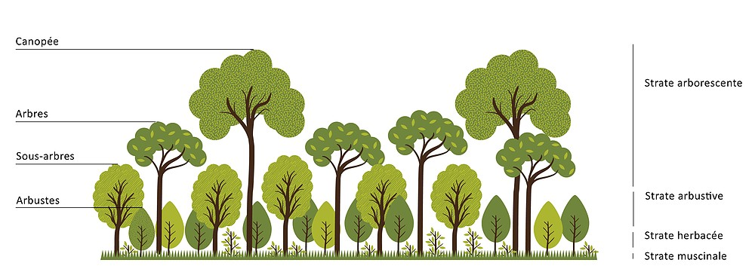

P1 Association Ekorrigans L’écologie partagée.
Pour bien visualiser ce fonctionnement nous vous proposons d’imaginer une forêt naturelle comme un grand immeuble dont chaque espèce va utiliser un étage différent.
Par exemple, certains oiseaux comme le merle vont utiliser l’étage des buissons, d’autres comme la corneille noire, plutôt la canopée. Les pics épeiches et piverts préfèrent les cavités des vieux arbres...
En effet, une forêt est beaucoup plus qu’un assemblage d’arbres, c’est une ville grouillante de vie.

Pourquoi bio-diversifiée ?
Parce que les interactions dynamiques parmi plusieurs espèces permettent une allocation efficace des ressources et donc une croissance plus vigoureuse.
Avec plus de diversité, il y a aussi plus de résilience.
Il y aura des essences mieux adaptées aux conditions sèches et plus tolérantes à la chaleur, et d’autres plus fortes face aux intempéries etc...
De plus, les systèmes bio-diversifiés sont beaucoup moins fragiles face aux nuisibles.
Par exemple, l’agrile du frêne n’aime que le frêne. Alors, dans une mini-forêt où les frênes représenteraient moins de 5% de la population, ces agriles ne trouveraient pas grand chose.
En outre, les nuisibles prendront plus de risques de croiser le prédateur qui leur correspond dans un écosystème haut en biodiversité.
Ainsi plus une forêt comptera de variétés différentes d’essences moins elle sera vulnérable.

Comment créer une Mini-forêt bio-diversifiée?

Trouver un site sans canalisations ni lignes électriques dans un endroit accessible au public.

En décider le plan d’ensemble : sa forme et sa taille bien sûr. Mais aussi les «à cotés» par exemple un sentier qui la traverserait (selon sa surface), la présence de bancs, d’un support pédagogique destiné aux écoles mais aussi aux promeneurs. Plantation sur 100M² minimum.

Commander les jeunes plants locaux (de 30cm environ) représentant à peu près 30 essences différentes d’arbres et d’arbustes (300 plants pour un site de 100m2, surface minimale).

Préparer le site en enrichissant le sol de compost/fumier et de copeaux de bois.

Organiser la plantation sur une journée entière en fin d’automne ou en hiver avec une équipe de volontaires: membres de notre association, élèves des écoles, enseignants, parents, grands-parents, élus locaux ou toutes autres personnes intéressées.

Protéger la plantation en recouvrant la terre de paille au sol autour des jeunes plants (et réduire le besoin en eau) et en clôturant autour d’elle pour éviter piétinements et dégradations (2 ou 3 ans).

Entretenir la mini-forêt pendant ses 2 ou 3 premières années en enlevant les mauvaises herbes et en l’arrosant si elle est sèche. Prévoir donc un point d’eau à proximité ou mieux la possibilité d’un récupérateur d’eaux de pluie. Ensuite elle sera autonome et il conviendra de ne plus intervenir.

La regarder grandir et évoluer puisqu’elle sera un objet d’observation pédagogique.

Bénéficier de ses bienfaits, par la captation du CO2, le rafraîchissement de l’air...
et Participer par cette action à influencer le changement climatique à l’échelle mondiale ! P2 Association Ekorrigans L’écologie partagée.

